WSTShop网上商城
需求确认书

Ver:1.0

客户方签字：

项目负责人签字：

目录
目录 2
1 概述 4
1.1 编写目的 4
1.2 项目背景 4
1.3 文档团队 4
1.4 项目管理团队 4
2 项目前景与范围 5
2.1 项目前景 5
2.2 项目范围 5
3 需求概述 6
3.1 角色(用户)分析 6
3.2 产品特性 6
3.3 功能列表 7
3.4 权限列表 8
4 功能性需求 8
4.1 一般用户（买家）功能 8
4.1.1 用例：下单购物 9
4.2 卖家功能 10
4.2.1 用例：订单发货管理 10
4.2.2 用例：编辑商品信息 11
4.2.3 用例：删除在售商品 11
4.2.4 用例：新增商品 12
4.3 系统管理员功能 12
4.3.1用例：新增会员 13
4.3.2用例：修改会员 13
4.3.3用例：修改商品分类 13
4.3.4用例：删除会员 14
5 非功能性需求 15
5.1 指标参数 15
5.1.1 性能参数 15
5.1.2 并发用户数 15
5.1.3 数据容量 15
5.2 硬件服务器及网络需求 16
5.2.1 网络拓扑 16
5.2.2 软硬件环境 16
5.2.3 网络需求 17
5.3 扩展性 17
5.4 安全性 17
5.5 可维护性 17
5.6 可靠性 18

概述

编写目的
本文档主要是对WSTShop网上商城业务需求进行收集、整理和分析，本文档中准确描述了WSTShop网上商城所要实现功能的详细描述和要求。为了达到便于理解的效果，文档中使用了相关必要的和规范的形式对需求进行描述。例如，业务流程图、用户操作页面等形式，但文档中不涉及功能如何实现。
文档供用户方和开发方的相关业务人员、设计人员、开发人员的使用。
本文档的作用是开发方与用户方沟通的基础，是把业务需求计算机化的关键步骤，是系统设计、开发和测试的依据，是系统验收的依据。本文档将作为制定测试计划、编写用户手册和系统设计的依据。

项目背景
由于现在人们生活中工作占用了大量的时间，没有较为充足的时间进行实体店购物，商家实体店利润不景气导致商品可能存在滞销情况，而现在网上购物平台层出不穷，鱼龙混杂，我们致力于打造网上购物相关的在线平台，为购物者提供更方便的购物体验，并且为商家提供了更多机会出售商品，减少滞销，达到双赢。

文档团队
秃头小分队各位成员。

项目管理团队
管理团队：弥思盈

项目前景与范围

项目前景
由于现在人们生活中工作学习占用了大量的时间，没有较为充足的时间进行实体店购物，商家实体店利润不景气导致商品可能存在滞销情况。基于上述原因，我们特此开发了这一购物网站。WSTShop网上商城作为一个平台，可以为众多用户提供在线购物等功能，为用户提供便利。
在WSTShop网上商城上，有各式各样的商品，只要明确自己想要什么商品，在搜索栏中输入相关的商品，即可获取相关的商品进行购买。WSTShop网上商城，可以帮助众多买家进行网上购物，同时也为商家提供更多出售商品的机会。
在现今这个快速发展的年代，随时随地进行购物成为必然要求。所以WSTShop网上商城符合广大用户的需求，而现今飞速发展的互联网也为WSTShop网上商城的推广提供了必要条件，由此可见，WSTShop网上商城一定会拥有非常广阔的前景。

项目范围
项目范围：
项目范围需求 | 开发一个在线购物平台，为买家可以随时随地、足不出户进行购物，卖家更方便售出商品。
 | 买家 | 下单购物 | 登录后选择商品及属性，选择收货地址，提交订单并支付
 | 卖家 | 订单管理 | 订单发货管理 |  | 卖家发货并修改订单状态
 | 卖家 | 商品管理 | 新增商品 |  | 新增商品
 | 卖家 | 商品管理 | 删除商品 |  | 删除在售商品
 | 卖家 | 商品管理 | 编辑商品 |  | 编辑商品信息
 | 系统管理员 | 新增会员 |  | 新增会员
 | 系统管理员 | 修改会员 |  | 修改会员
 | 系统管理员 | 删除会员 |  | 删除会员
 | 系统管理员 | 修改商品分类 |  | 修改商品分类

需求概述

角色(用户)分析
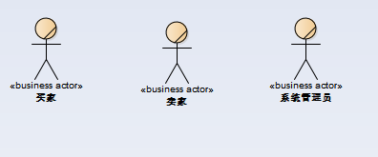
本项目的用户分为买家、卖家、系统管理员这三类。
买家：可以在网站浏览商品、搜索商品、购买商品，查看自己的购物和订单等。
卖家：可以在网站对商品进行新增、修改、删除，编辑商品信息以及发货。
系统管理员：是有权进行后台管理的所有人员的统称，可以新增、修改、删除会员，对商品分类进行修改。

产品特性

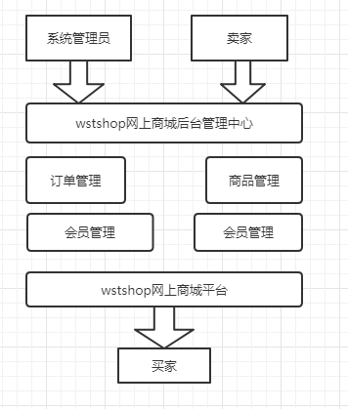

功能列表
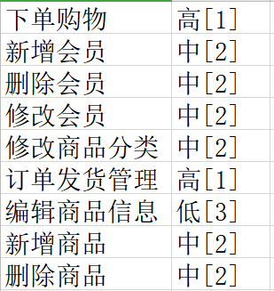

权限列表
用户角色 | 功能列表 | 系统权限
买家 | 注册  登录  搜索商品  下单购物 | 只有登录后才能下单购物
卖家 | 新增商品  删除在售商品  编辑商品信息  订单发货管理 | 不能随意新增删除、编辑商品及对商品进行发货
系统管理员 | 新增会员  删除会员  修改会员  修改商品分类 | 拥有对整个系统的管理权限，但需依据实际情况

功能性需求

一般用户（买家）功能
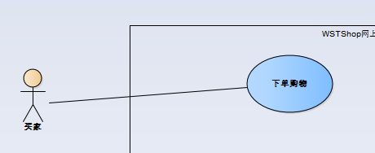

用例：下单购物
用例名称：下单购物
- 干系人利益：
一般用户（买家）：成功下单购物
- 基本路径：
- 买家输入登录用户名，密码
- 系统验证密码
- 系统提示登录成功
- 买家选择需要购买的商品及商品属性
- 买家结算商品
- 买家选择收货地址
- 买家提交订单
- 买家支付订单
- 系统提示交易成功
- 扩展路径：
4.1买家账户余额不足，系统提示
- 业务规则：
商品库存不足，买家无法下单
在下单30分钟后未付款，系统自动取消订单
- 数据项：
用户名、密码、商品、收货地址、订单

卖家功能
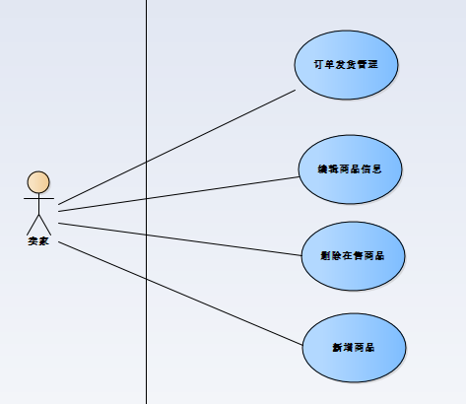

用例：订单发货管理
用例名：创建职位
- 干系人利益：
卖家：顺利发货
- 基本路径：
- 卖家输入登录用户名，密码
- 系统验证密码
- 系统提示登录成功
- 卖家输入订单编号查询订单
- 系统显示查询到的订单
- 卖家对查询到的订单点击发货
- 卖家填写物流公司和单号
- 卖家确认发货
- 系统确认发货
- 系统提示订单状态
- 扩展路径：
商城系统网络故障，系统提示
- 业务规则：
- 卖家需在指定时间内对订单进行发货
- 系统需自动改变订单状态
- 商品库存不足，买家无法下单
- 数据项：
用户名、密码、订单编号、物流单号、物流编号

用例：编辑商品信息
用例名：编辑商品信息
- 干系人利益：
卖家：确保商品正确修改
- 基本路径：
- 卖家登录后台管理系统
- 点击商品管理，进入商品管理的在售商品界面
- 编辑商品信息
- 系统提示编辑成功
- 扩展路径：
- 业务规则
- 数据项：
用户名、密码、商品

用例：删除在售商品
用例名：删除在售商品
- 干系人利益：
卖家：确保在售商品顺利删除
- 基本路径：
- 卖家登录后台管理系统
- 点击商品管理，进入商品管理界面的在售商品页面
- 删除在售商品
- 系统提示删除成功
- 扩展路径：
- 业务规则：
- 数据项：
用户名、密码、商品

用例：新增商品
用例名：新增商品
- 干系人利益：
卖家：确保商品成功新增
- 基本路径：
- 卖家登录后台管理系统
- 点击商品管理，进入商品管理界面
- 点击新增商品，进入新增商品界面
- 新增商品
- 系统提示新增成功
- 扩展路径：
- 业务规则：
- 数据项：
用户名、密码、商品

系统管理员功能
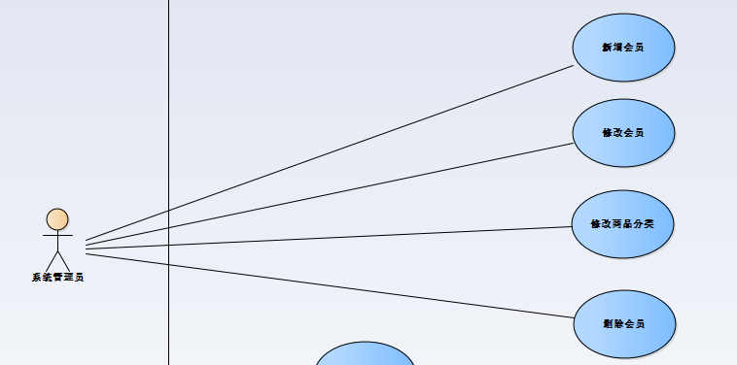

4.3.1用例：新增会员
用例名：新增会员
- 干系人利益：
系统管理员：确保会员正确新建
- 基本路径：
- 系统管理员进入后台管理系统
- 系统返回登录成功信息
- 点击会员管理，进入会员管理界面
- 新建会员
- 系统返回新建成功信息
- 扩展路径：
- 业务规则：
- 数据项：
用户名、密码、会员

4.3.2用例：修改会员
用例名：修改会员
- 干系人利益：
系统管理员：确保会员正确修改
- 基本路径：
- 系统管理员进入后台管理系统
- 系统返回登录成功信息
- 点击会员管理，进入会员管理界面
- 修改会员
- 系统返回修改成功信息
- 扩展路径：
- 业务规则：
- 数据项：
用户名、密码、会员

4.3.3用例：修改商品分类
用例名：修改商品分类
- 干系人利益：
系统管理员：确保商品分类正确修改
- 基本路径：
- 系统管理员登录后台管理系统
- 点击商品管理，进入商品管理界面
- 点击商品分类，进入商品分类界面
- 修改商品分类
- 系统提示修改成功
- 扩展路径：
- 业务规则：
- 数据项：
用户名、密码、商品

4.3.4用例：删除会员
用例名：删除会员
- 干系人利益：
系统管理员：确保会员顺利删除
- 基本路径：
- 系统管理员进入后台管理系统
- 系统返回登录成功信息
- 点击会员管理，进入会员管理界面
- 删除会员
- 系统返回删除成功信息
- 扩展路径：
- 业务规则：
- 数据项：
用户名、密码、会员

非功能性需求

指标参数

性能参数
在网络情况完全稳定、可靠的情况下，应达到以下指标：
并发用户数支持
● 平均并发请求数：30000-50000个/秒
● 峰值并发请求数：100000个/秒
响应速度
● 平均并发时的响应速度：200-300毫秒/请求
● 峰值并发时的响应速度：800-1000毫秒/请求]

并发用户数
预计每天100000笔业务，按照1%，10%计算系统容量。计算公式：100000笔/12小时/60分/60秒约等于2.4笔/秒；
注：客户使用时间大多集中在白天，所以按照12小时计算；

数据容量
[根据业务发展预测项目成果必须能够满足的最大数据容量。
按照7000多万用户1％、10％计算，按一份订单1K计算，分别为684M，6836M。
按每笔业务产生1k数据计算，每日交易产生数据量：交易量*每笔交易数据量=100000*1K=100M
按照10%投保，每天产生100000笔订单，交易数据保存半年计算：
数据库容量＝用户资料＋每日产生数量*182天
＝6836M+100M*182
＝25036M（约为25G）]

硬件服务器及网络需求

网络拓扑
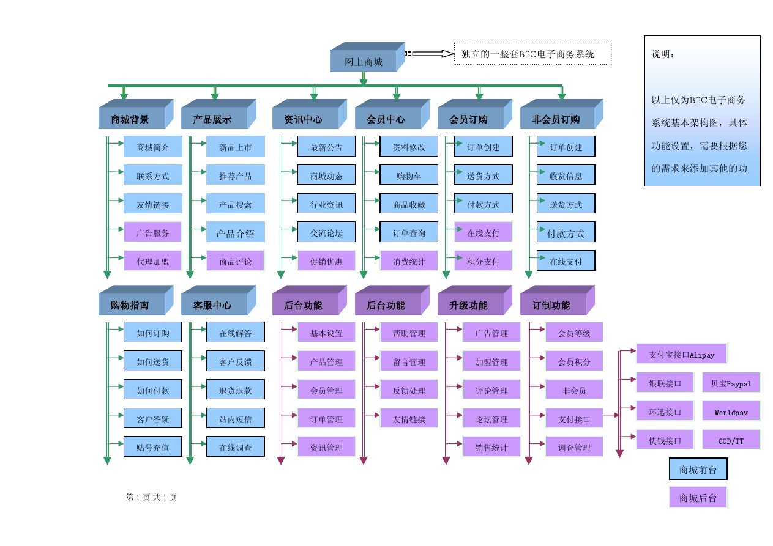

软硬件环境
软件环境：
安装SQL Server2008的服务器版本
安装Windows 10服务器版本
硬件环境：
操作系统：Windows系统
数据库管理系统：SQL2008数据库系统
Pc型号：惠普HP Pavilion x360 Convertible
手机型号：OPPO R9km

网络需求
速度要求：
对于网上商城来说流量是金钱，速度也是金钱。如果有流量，系统速度跟不上，就会导致系统崩溃，这是很多网上商城做促销时出现的通病。所以网上商城系统的速度一定要考虑到。
打开网页的速度，可直接影响用户的购买行为，经国外专家测试:2010年用户网站打开时间超过5秒，会关闭网站。2012年最新数据显示，用户打开网页速度超4秒，即会离开网站。由此可见，网络用户对网站打开速度要求越来越高，网民对网站速度也显得越来越没有耐性，因该速度成为做好网上商城系统的第一要素。
存储能量与性能要求：
存储量大并且性能稳定的是采用云计算架构的网上商城系统。有些商城系统采用的云计算平台，支持交易数据、用户数据、用户行为数据的存储，无限扩展的吞吐量和极高的并发。可以支撑每秒至少1000以上的并发交易处理，每秒2000以上的并发读写操作。解决了传统电子商务平台存在的大容量的关键数据存储的问题，并且具备极高的稳定性，甚至在部分服务器硬件故障的情况下也能保证系统对外不停止服务，不会引起数据丢失与不完整。

扩展性
最高级别人员可享用任意修改商品及会员信息，分级人员享用其各自权限。采用OOP思想、成熟的MVC框架，并辅以灵活的插件设计，实现功能无忧扩展。

安全性
利用输入验证、输出过滤、前后台双重验证数据，防止对跨站脚本、SQL注入等伪造请求进行预防，辅以系统日志、基于角色的权限控制保障系统安全。

可维护性
(1)建立明确的软件质量目标。实际上,某些质量特性是相互促进的，如可理解性和可测试性，可理解性和可修改性;某些质量特性是相互抵触的，如效率和可移植性,效率和可修改性。因此，为保证程序的可维护性,应该在一定程度上满足可维护的各个特性,但各个特性的重要性又是随着程序的用途或计算机环境的不同而改变的。对编译程序来说,效率和可移植性是主要的;对管理系统来说，可使用性和可修改性可能是主要的。通过实验证明，强调效率的程序包含的错误比强调简明性的程序所包含错误要高出10倍。显然，在提出目标的同时，还必须规定它们的优先级，这样有助于提高软件的质量。
(2)使用先进的软件开发技术和工具。利用先进的软件开发技术和工具是软件开发过程中提高软件质量、降低成本的有效方法之一，也是提高可维护性的有效技术。常用的技术:采用模块化、结构化程序设计，结构化设计技术能提高软件的可维护性;设计文档中使用标准的表达工具来描述算法、数据结构、接口等，能帮助维护人员更好地理解软件。
(3)进行明确的质量保证审查。在软件开发每个阶段结束前的技术审查和管理复审中，应该着重对可维护性进行审查。如在需求分析阶段的审查中，应该对将来要改进的部分和可能会修改的部分加以注意并指明;如在设计阶段的审查中，应从容易修改、模块化和功能独立的目标出发来评价软件的结构和过程;在代码审查中应强调编码风格和内部说明文档对软件可维护性的影响;在测试阶段的审查中，应对软件的配置复审进行重视;在维护阶段完成每项维护工作后,都应对维护工作本身进行仔细认真的复审，如源代码的修改与文档的修改是否-致。
(4)选择可维护的程序设计语言。程序设计语言的选择对维护的影响比较大。低级语言一般很难理解，很难掌握,因而很难维护。一般来说，高级语言比低级语言更容易理解，在高级语言中，-一些语言可能比另一些语言更容易理解。
(5)改进程序文档。文档是影响软件可维护性的重要因素,文档有时比程序代码更重要。程序文档是对程序的总目标、程序各组成部分之间的关系、程序设计策略、程序实现过程的历史数据等的说明和补充。程序文档对提高程序的可理解性有着重要作用。即使是一个十分简单的程序,要想有效地、高效率地维护它，需要编制文档来解释其目的及任务。对于程序维护人员来说，要想对程序编制人员的意图重新改造,并对今后变化的可能性进行估计，缺了文档也是不行的。可见，为了维护程序，人们必须阅读和理解文档。

可靠性
可靠性是指从它开始运行到某个时刻，这个时间段内正常运行的概率约为97%。业务需求的可用性和可靠性作为基础。
可用性是度量系统在多大程度上与能够处理服务请求的设计目标相符的指标。
可靠性是系统提供精确结果的能力。]

运营培训需求
[运营所需技能和培训。]

附录

修改记录
版本 | 修改人 | 修改时间 | 修改内容 | 核准

